УРОК 38.  Семицветный полукруг из семи широких дуг |  | Школа: № 5 г. Уральск ЗКО
Дата: |  | ФИО преподавателя: Алдамжарова Кульпан Басбаевна
КЛАСС: 4г |  | Количество присутствующих: | Количество отсутствующих:
Цели обучения, которым посвящен урок |  | 4.2.4.1 пересказывать подробно истории/рассказы с целью привлечения внимания слушателя  4.5.1.4 использовать предлоги
Учебные цели |  | Умеют пересказывать истории.  Знают правописание предлогов.  Применяют в письменной и устной речи предлоги с разным значением.
Предполагаемый результат |  | Все учащиеся смогут:
пересказывать по наводящим вопросам
употреблять в письменной и устной речи предлоги с разным значением
 |  | Большинство учащихся смогут:
пересказывать текст по заранее составленному плану
объяснять значение предлога
 |  | Некоторые учащиеся смогут:
 |  | находить информацию в энциклопедии и сравнивать её
Языковая цель |  | Основные термины и словосочетания:  туча, радуга, семь цветов, дуга.  Используемый язык для диалога / письма на уроке:  Отгадай.  Посмотри. Ответь на вопросы.  Создай постер.  Подумай.  Исследуй.
План
Планируемое время | Запланированная деятельность |  | Ресурсы
Начало урока | - Организационный момент.  - Деление на группы.  - группа «Капля»,  - группа «Радуга»,  3- группа «Солнышко».  Приветствие и пожелание учащихся.  2. Актуализация знаний.  Повторение пройденного материала по программе «Кахут»  Учитель предлагает отгадать загадку:  Дождь прошел.  Раздвинув тучи,  К нам пробился солнца лучик.  И буквально на глазах  Мост возник на небесах.  Разноцветная дуга –  Это…  Учащиеся отгадывают загадку, определяют тему урока.  Сообщение темы и цели урока. «Семицветный полукруг из семи широких дуг» |  | https://create.kahoot.it/share/1e83283b-fff9-4b48-9aaa-a3760b6095e4  Учебник, задание 1.
Середина урока | 3. Изучение нового материала.  (К) Учитель предлагает посмотреть обучающее видео « Как появляется радуга?» и предлагает ученикам определить, какие информации можно выявить из видео?  Возможные темы:  - Как на небе появляется радуга?  - Из каких цветов она состоит?  - Как легко запомнить порядок цветов?  Работа в группах:  Прием «Я – исследователь».  1-группа. Создать постер «Как появляется на небе радуга?»  Критерий: -подробно отвечают на вопрос  - красиво оформляют постер  2-группа. Создать постер «Из каких цветов состоит радуга?»  Критерий: -подробно отвечают на вопрос  -подбирают предметы по цветам радуги  3-группа. Создать постер «Как легко запомнить цвета радуги?»  Критерий: -подробно отвечают на вопрос  -красиво оформляют постер  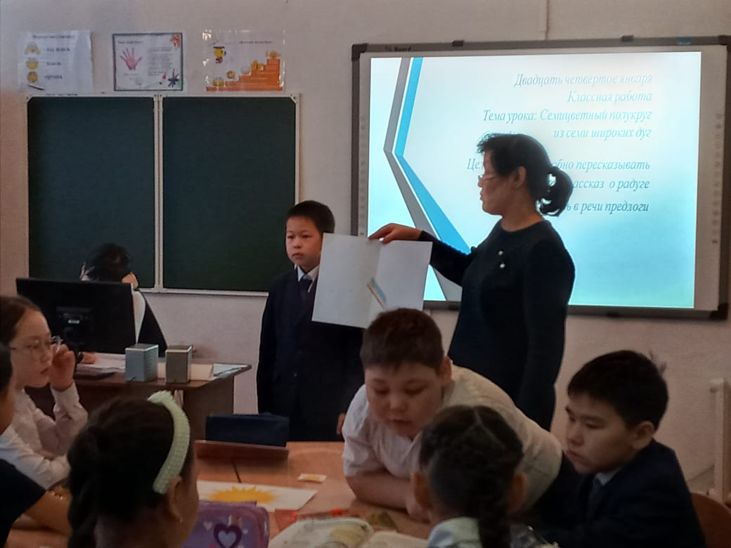  Оценивание по методу «Две звезды , одно пожелание»  Вспомни, как пишутся предлоги со словами.  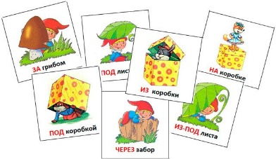  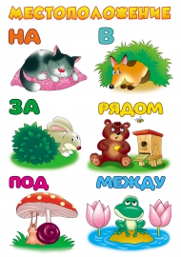  «Найди предлог»  Радуга---небо, картина---альбом.  Радуга на небе, картина в альбоме.  Солнце—небо, туча—горизонт.  Дождь ---улица, окно ---в лес.  Оценивание :» Смайлики»  Физминутка « Хорошо»  Разноуровневые задания для учащихся  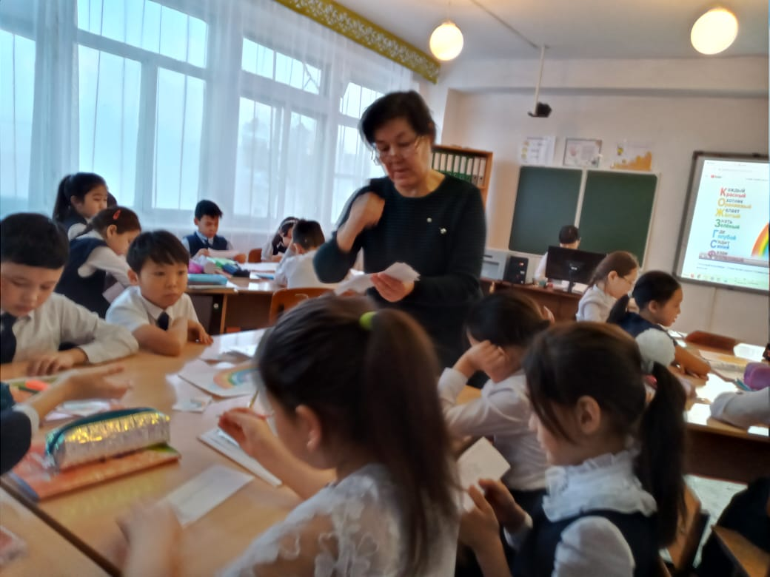  Учащимся раздаются карточки с различными заданиями  (К, И) «Составь текст»  Учитель предлагает составить предложения используя слова-подсказки. Из данных слов ученики составляют предложения , затем из этих предложений составляют текст.  Появилась ,на, дождя, радуга, после, небе.  На ,люблю, смотреть, я, радугу.  Похожа, мостик, она , разноцветный, на.  Оценивание Прием «Большой палец»  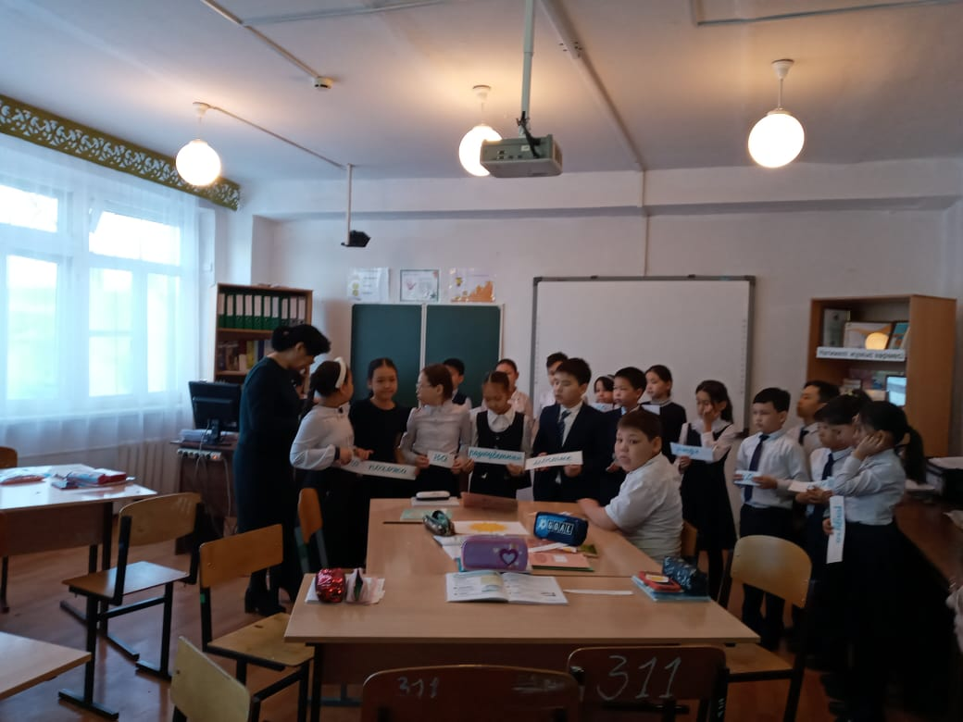 |  | 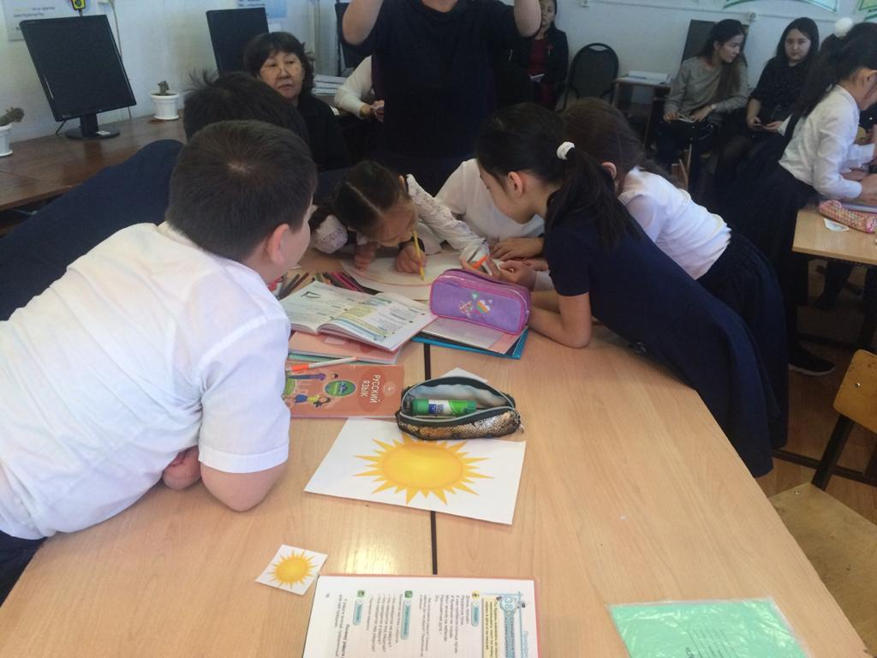  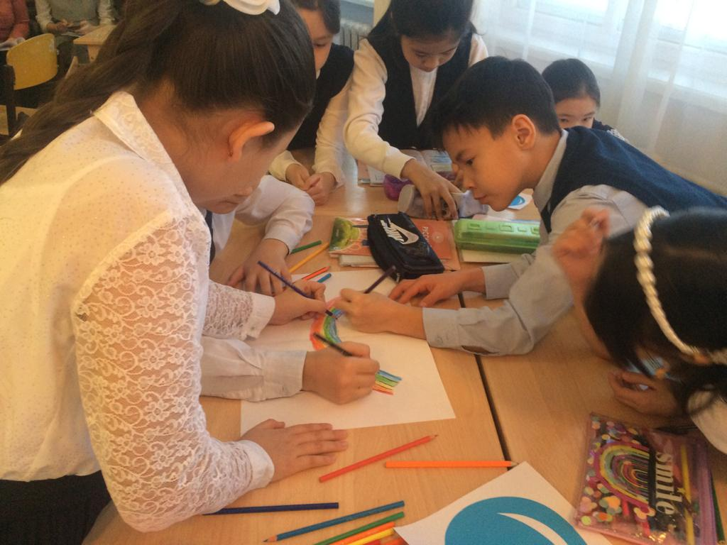  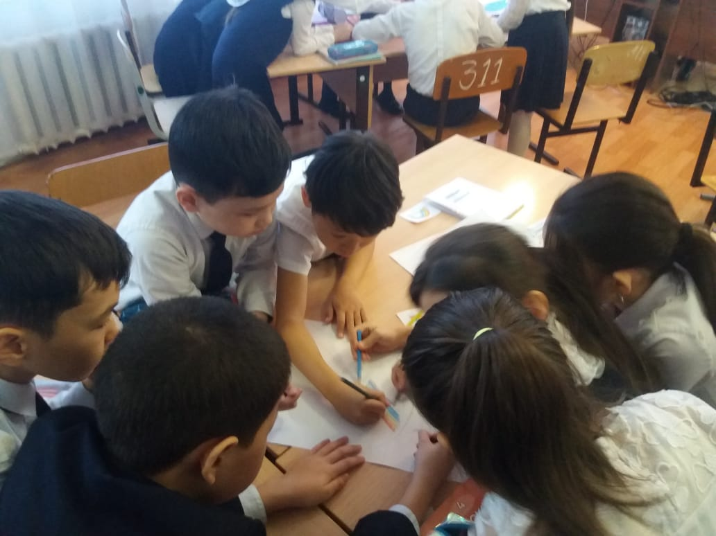  https://www.youtube.com/watch?v=ONqcNkJdgPs (радуга)  Предлоги  Предлог со словом – не друзья:  И слитно их писать нельзя!  Не задать вопрос к предлогу.  Просто выйдет на подмогу.  Свяжет грамотно слова-  Служба в дружбу такова.  Учебник, задание 5  Стихотворение «Хорошо»  Карточки с разноуровневыми заданиями каждому ученику.  Карточка  17.Прочитай. Среди данных слов подчеркни названия явлений природы.  Дом, гроза, работа, метель, дорога, дождь, снегопад, гололедица, забор, мороз, путешествие, гром, иней, приключение, роса.  Карточка  19..Прочитай загадку, нарисуй отгадку  Белая вата плывет куда-то.  Чем вата ниже,  Тем дождик ближе. (….)  После дождя на небе появилась радуга.  Она похожа на разноцветный мостик.  Я люблю смотреть на радугу.  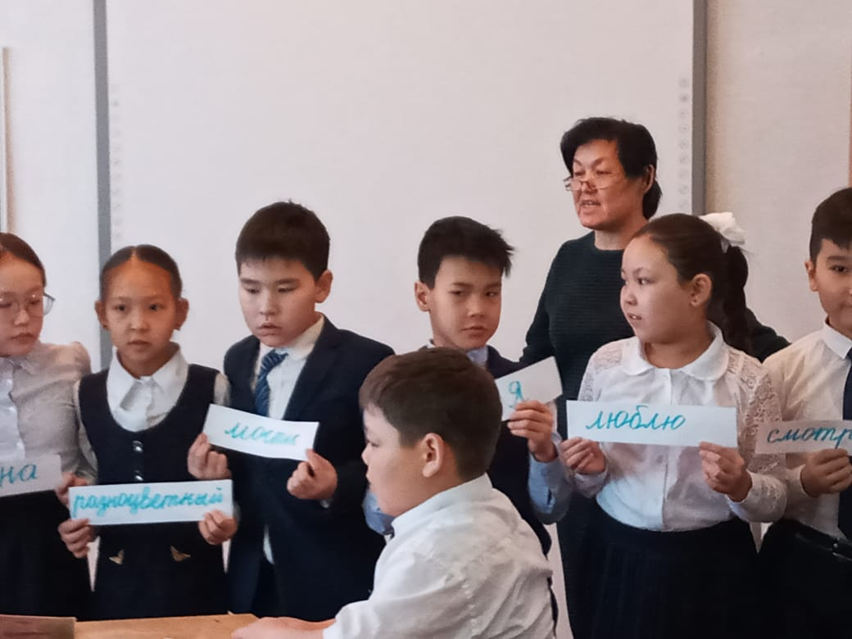  Учебник, задание 6
Конец урока | Задание на дом:  Составить синквейн к слову радуга, рабочая тетрадь страница 9  5. Итог урока.  Рефлексия «Рефлексивный экран».  Экран с незаконченными предложениями находится перед глазами детей. Они по желанию выбирают себе фразу и заканчивают ее самостоятельно.  Было интересно…  Было трудно…  Я понял, что…  У меня получилось…  Расскажу дома, что …

Средняя общеобразовательная школа № 5

Открытый урок русского языка
в 4 «г» классе на тему:
« Семицветный полукруг,
из семи широких дуг »

Подготовил и провёл учитель Алдамжарова К.Б.

Г. Уральск 2020г

